ОПТИЧЕСКОЕ ДЕТЕКТИРОВАНИЕ СЕРОВОДОРОДА В РЕЖИМЕ РЕАЛЬНОГО ВРЕМЕНИ НА ОСНОВЕ МЕТОДА TDLAS
Долин А.А., Рыбаков М.А.
студент
Национальный исследовательский ядерный университет «МИФИ»,
кафедра лазерной физики, Москва, Россия
E–mail: andreydolin@yandex.ru
В настоящее время среди существующих методов детектирования сероводорода в атмосферном воздухе наиболее развивающимся и перспективным является метод, основанный на абсорбционной спектроскопии с использованием частотно-перестраиваемых полупроводниковых диодных лазеров (ПДЛ). Такой подход выгодно отличает возможность достижения высокой чувствительности детектирования, а также высокая точность проводимых измерений [1].
Разработка измерительной системы на основе использования ПДЛ предполагает решение задачи по определению оптимальных характеристик диодного лазера, в первую очередь – поиск наилучшего спектрального диапазона перестройки рабочих длин волн лазера. Это связано с наличием в атмосферном воздухе, помимо H₂S, других компонентов, таких как CO₂, H₂O и др. Колебательно-вращательные линии поглощения данных газов во многих случаях перекрываются с линиями поглощения сероводорода, вследствие чего необходимо выбирать такие линии поглощения H₂S, которые не перекрываются с линиями поглощения остальных компонентов атмосферного воздуха.
Для решения данной задачи в лабораторных условиях был получен газовый образец, содержащий в своем составе сероводород. Для получения образца использовалась химическая реакция взаимодействия парафина и мелкодисперсного порошка серы с последующим разогревом приготовленной смеси.
Полученный газовый образец напускался в оптическую кювету, установленную в Фурье-спектрометр ФСМ-1202. Далее регистрировался спектр поглощения анализируемой смеси во всем рабочем диапазоне длин волн используемого спектрометра. По итогам расшифровки экспериментально полученных спектров поглощения данного образца были определены 4 наиболее перспективных спектральных диапазона для селективного и высокочувствительного детектирования сероводорода на основе метода TDLAS: 1000–1250 см⁻¹, 2200–2300 см⁻¹, 2400–2850 см⁻¹, 4900–5350 см⁻¹.
При этом особый интерес при анализе полученных данных представлял спектральный диапазон вблизи 5000 см⁻¹. Это обусловлено возможностью использования фотодетекторов, а также источников лазерного излучения, не требующих сложного криогенного охлаждения в своем составе. Последующий более детальный анализ полосы поглощения 4900–5350 см⁻¹ [2] показал, что наиболее перспективным является частотный диапазон 5030–5050 см⁻¹ (рис. 1).
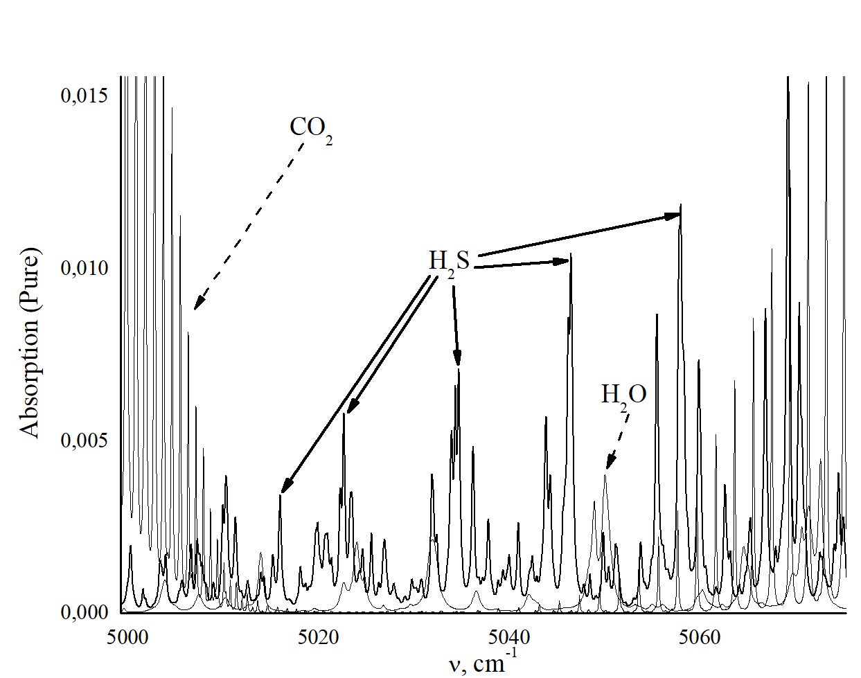
Рис. 1. Смоделированный спектр поглощения H₂S, CO₂, H₂O вблизи 5000 см⁻¹

Литература
- Jane Hodgkinson, Ralph P Tatam. Optical gas sensing: a review // Meas. Sci. Technol. 24, 2013.
- http://hitran.iao.ru/

